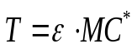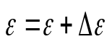
开始
输入场景集
第一阶段
第二阶段
输出
设置
，初始SES为空
利用A2求解当前
下的
，求得

输出最终SES

Y
N
利用A1对IPMS的MCM模型进行求解
图4.2 两阶段算法流程图

